附件

样本量估算方法举例

申办者应结合产品的具体特点、统计学分析模型等因素选择适当的样本量估算方法，并在方案中明确样本量确定的依据。同时应充分考虑可能的脱落剔除率等情况，合理设定样本量要求。
这里举例说明几种样本量估算方法。
一、定性检测的样本量估算举例
1.评价指标有确定的临床可接受标准时，需证明产品评价指标满足可接受标准要求。此时可采用单组目标值法样本量公式估算最低样本量。
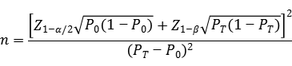

公式中，n为样本量；Z_{1-α/2}、Z_{1-β}为显著性水平和把握度的标准正态分布的分数位，P₀为评价指标的临床可接受标准，P_{T}为试验体外诊断试剂评价指标预期值。
一般的，体外诊断试剂临床试验中，与已上市同类产品的对比试验均可根据临床需要设定适当的临床可接受标准，并采用上述公式进行最低样本量估算。
例：定性检测试剂临床试验，采用试验体外诊断试剂与已上市同类产品进行比较研究的方法，根据临床需求，阳性、阴性符合率应分别达到85%和90%，根据探索性试验结果，试验体外诊断试剂与对比试剂阳性、阴性符合率预期分别可达到90%和94%。
阳性组（n+）和阴性组（n-）最低样本量估计分别为：
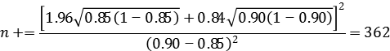
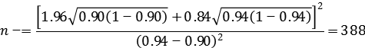
根据以上估算，总样本例数预计为750例。
按照脱落剔除率10%，则应至少入组834例受试者，实际入组受试人群中，阳性组和阴性组样本例数应分别满足上述n+和n-的最低要求。
应注意，临床试验样本量除需满足上述统计学估算的最低样本量要求外，还应保证入组病例覆盖受试者的各种特征；如涉及不同样本类型，还需考虑不同样本类型的例数要求等。
2.对于临床试验的参数估计中只保证评价指标满足期望精度水平（置信区间的宽度一定），而不设定临床可接受标准的情况，可采用如下公式：
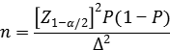
公式中n为样本量，Z_{1-α/2}为置信度标准正态分布的分位数，P为评价指标预期值，Δ为P的允许误差大小。
应注意，P和Δ的取值应有充分依据，除非有特殊理由，否则不建议设置Δ>0.05，当预期值更高时还应考虑更优的精度。
采用上述公式，可根据灵敏度或特异度的预期值分别估算具有目标疾病状态的受试者（阳性）或不具有目标疾病状态的受试者（阴性）的样本量。
例如：某项标志物检测试剂用于相关疾病的辅助诊断，通过对已有资料进行分析得知，该检测试剂的灵敏度预期为85%，特异度预期为90%，临床试验采用试验体外诊断试剂与临床参考标准进行比较研究的方法，评价试验体外诊断试剂的临床性能。允许误差Δ取值0.05，则具有目标疾病状态的受试者（阳性）最低样本量（n+）估计为：

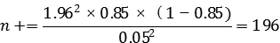

不具有目标疾病状态的受试者（阴性）最低样本量（n-）估计为：
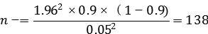
根据以上估算，总样本例数预计为334例。
按照脱落剔除率10%，则应至少入组371例受试者，实际入组受试人群中，具有目标疾病状态的受试者（阳性）和不具有目标疾病状态的受试者（阴性）样本例数应分别满足上述n+和n-的最低要求。
该临床试验中，除需满足最低样本量要求外，具有目标疾病状态的受试者（阳性）还应确保覆盖疾病的各种类型、不同疾病进程、不同疾病严重程度的病例；不具有目标疾病状态的受试者（阴性）则需涵盖临床特异度评价所需的各种受试者样本等。如果不同亚组人群预期灵敏度或特异度不同，还可能需要进行分层入组，并分别估算亚组样本量。
3. 需要注意的是，当评价指标P接近100%时，上述两种样本量估算方法可能不适用，应考虑选择更加适宜的方法进行样本量估算和统计学分析，如精确概率法等。
二、定量检测的样本量估算
对于定量检测，亦可针对适当的评价指标，选择适宜的统计学方法，进行样本量估算。临床试验方案中建议同时给出与所选定评价指标对应的临床可接受标准，并提供确定依据。

